**МИНОБРНАУКИ РОССИИ**

**Санкт-Петербургский государственный**

**электротехнический университет**

**«ЛЭТИ» им. В.И. Ульянова (Ленина)**

**Кафедра МО ЭВМ**

отчет

**по лабораторной работе №6**

**по дисциплине «Операционные системы»**

Тема: Построение модуля динамической структуры

|  |  |  |
| --- | --- | --- |
| Студент гр. 9381 |  | Колованов Р.А. |
| Преподаватель |  | Ефремов М.А. |

Санкт-Петербург

2021

**Цель работы.**

Исследование возможности построения загрузочного модуля динамической структуры.

**Функции и структуры данных.**

Разработанная программа использует следующие функции и структуры данных:

|  |  |
| --- | --- |
| Название процедуры | Предназначение процедуры |
| BYTE_TO_DEC | Переводит значение байта (регистра AL) в число 10-ичной СС и представляет его в виде символов, которые далее записываются по адресу, на который указывает SI. |
| LOAD_MODULE | Подготавливает параметры для запуска загрузочного модуля и запускает его при помощи функции 4Bh прерывания 21h. |
| SET_PATH_STRING | Формирует и записывает в строку PATH путь до вызываемого загрузочного модуля. |
| CHECK_AND_PRINT_ERROR | Выводит сообщение ошибке и завершает программу в случае, если при выполнении функции прерывания 21h происходит ошибка. |
| FREE_MEMORY | Очищает неиспользуемую программой память при помощи функции 4Ah прерывания 21h. |
| PRINT | Вызывает функцию вывода строки на экран (функция 09h прерывания 21h). |

**Ход работы.**

Для начала был написан текст исходного EXE модуля lab6.asm. Далее при помощи транслятора MASM.EXE и компоновщика LINK.EXE был скомпилирован EXE модуль lab6.exe с генерацией файла листинга и карты памяти, после чего была осуществлена отладка. Программа выполняет следующие функции:

* Подготавливает параметры для запуска загрузочного модуля из того же каталога, в котором находится он сам. Вызываемому модулю передается новая среда, созданная вызывающим модулем, и новая командная строка.
* Вызываемый модуль запускается с использованием загрузчика.
* После запуска программы проверяется выполнение загрузчика, а затем результат выполнения вызываемой программы. Проверяется причина завершения и, в зависимости от значения, выводится соответствующее сообщение. Если причина завершения 0, то выводится код завершения.
* В конце осуществляется выход по функции 4Ch прерывания int 21h.

В качестве вызываемой программы была взята программа ЛР2. Она была модифицирована таким образом, что при завершении работы она считывает символ с клавиатуры и возвращает его в качестве код завершения.

Далее программа была протестирована. Для начала программа запускалась в каталоге с разработанными модулями. В качестве кода завершения вызываемой программы был введен символ ‘R’. Результаты работы программы:

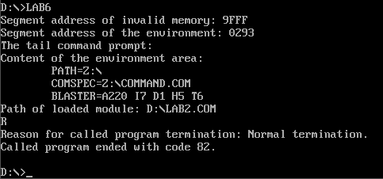

Далее программа так же запускалась в каталоге с разработанными модулями. Но теперь вместо ввода символа, которого ожидает программа ЛР2, была введена комбинация Ctrl-Break. Поскольку DOSBOX не распознает комбинации Ctrl-C и Ctrl-Break, ввод Ctrl-C программа ЛР2 воспринимает как обычный символ. Результаты работы программы:

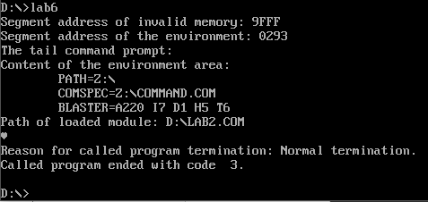

Далее загрузочные модули были перемещены в директорию *FOLDER*, после чего программа была запущена оттуда. Результаты работы программы:

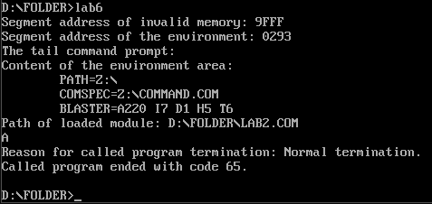

Далее загрузочный модуль ЛР2 был перемещен обратно в корневую директорию, а загрузочный модуль ЛР6 остался в директории FOLDER. Результаты работы программы:

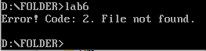

**Результаты исследования проблем.**

1. Как реализовано прерывание Ctrl-C?

Когда DOS распознает, что была нажата комбинация Ctrl-C, она передает управление обработчику прерываний int 23h. Стандартный обработчик прерываний 23h в свою очередь завершает выполнение программы.

1. В какой точке заканчивается программа, если код причины завершения 0?

В случае, если код причины завершения равен 0, программа заканчивается при достижении вызова функции 4Ch прерывания 21h.

1. В какой точке заканчивается программа по прерыванию Ctrl-C?

В случае завершения программы по прерыванию Ctrl-C, программа заканчивается в точке возникновения прерывания 23h (в нашем случае точкой будет являться функция 01h прерывания 21h).

**Заключение.**

Была исследована возможность построения загрузочного модуля динамической структуры.